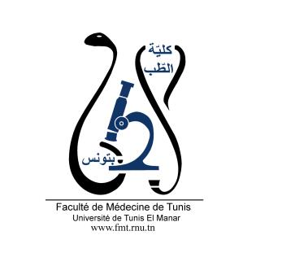
ENSEIGNEMENT POST UNIVERSITAIRE INTERDISCIPLINAIRE

Thème : Pathologies bénignes du sein : Du diagnostic au traitement

Départements concernés : Chirurgie A, Sciences de base B,
Santé Communautaire A

Sections concernées : Chirurgie carcinologique, Gynécologie, Anatomie pathologique, Radiologie
Public cible : Résidents en chirurgie carcinologique, en gynécologie, en anatomopathologie, en radiologie et en médecine de famille.
Coordinateur : Pr. Ag. Mohamed Ali Ayadi
Lien pour l’inscription :
https://docs.google.com/forms/d/e/1FAIpQLSflwscqQHckTj72Y9AqWzX6vZcL1VIZSpX-eqYKyU7DcHNd1g/viewform?usp=sf_link
Date : Le samedi 26/11/2022
Lieu : Amphi 5, FMT
Objectifs généraux de l’EPU :
- Etablir le diagnostic clinique, radiologique et anatomopathologique des pathologies bénignes du sein.
- Planifier la prise en charge thérapeutique et les modalités de surveillance des pathologies bénignes du sein.

Objectifs spécifiques de l’EPU :
- Connaitre l'histoire des pathologies bénignes du sein.
- Connaitre les principales pathologies bénignes du sein et identifier parmi elles les lésions à risque de dégénérescence.
- Etablir le diagnostic clinique, radiologique et anatomopathologique des pathologies bénignes du sein.
- Planifier la prise en charge thérapeutique des pathologies bénignes du sein.
- Codifier les modalités de surveillance des pathologies bénignes du sein
Programme détaillé :
8h-8h30 | Accueil des participants et introduction à la formation | Pr. Ag. Mohamed Ali Ayadi, Chirurgie carcino, ISA
8h30-9h | Histo-anatomie du sein | Pr Maha Driss, Anapath, ISA
9h– 9h30 | Maladies fibro-kystiques du sein | Dr Karima Makni, Dr Oumayma Mejri, Gynéco, Ariana
9h30-10h | Tumeurs bénignes du sein | Dr Ichraf Jbir, Chirurgie carcino, Nabeul
 | Pause café
10h30– 11h | Mastodynies et mastites inflammatoires bénignes du sein | Dr Ahmed Halouani, Dr Hager Bettaieb, Gynéco, La Marsa, Ben Arous
11h-11h30 | Les anomalies de la plaque aréolo-mamelonnaire | Dr Fatma Saadallah, Chirurgie carcino, ISA
11h30-12h | Les écoulements mamelonnaires | Dr Salma Ben Othmen,  Dr Amira Triki, Chirurgie carcino, Nabeul
Pause déjeuner
13h-13h30 | Aspects radiologiques des pathologies bénignes du sein | Dr Fethia Abidi, Radio, ISA
13h30-14h | Les pathologies bénignes du sein : point de vue de l'anatomopathologiste | Dr Yoldoz Houcine Kamoun, anapath, ISA
14h30-15h | Les lésions histologiques mammaire à risque : Nouvelle classification anatomopathologique | Dr Salma Kammoun, Anapath, ISA
 | Pause café
15h30-16h | Pathologies mammaires bénignes : corrélation radio-histologique | Dr Siwar Sbaihi, Radio, Nabeul
16h-16h30 | Pathologies bénignes du sein : quelle type de lésion surveille-t-on ? Comment et à quel rythme ? | Dr Saida Sakhri, Pr Ag Ines Zemni, Chirurgie carcino, ISA

